Всероссийский конкурс профессионального мастерства
«Педагог-психолог России – 2020»

Конкурсное испытание
«Защита реализуемой психолого-педагогической практики»

ОПИСАНИЕ РЕАЛИЗУЕМОЙ ПСИХОЛОГО-ПЕДАГОГИЧЕСКОЙ ПРАКТИКИ

на примере авторской профилактической программы
для старшеклассников
«ЛЕСТНИЦА УСПЕХА»

Бородин Александр Александрович,
педагог-психолог МАОУ СОШ №12 им. Маршала Жукова,
с. Дивноморское, г. Геленджик, Краснодарский край

ЧАСТЬ I. ОБЩАЯ ИНФОРМАЦИЯ О ПРОФИЛАКТИЧЕСКОЙ ПРОГРАММЕ «ЛЕСТНИЦА УСПЕХА»

- Наименование и направленность программы.
Программа «Лестница успеха» является профилактической психолого-педагогической программой. Программа направлена на формирование психологической готовности старшеклассников к сдаче ЕГЭ с максимальной результативностью; профилактику стресса, тревожности и других трудностей психологического характера, которые возникают при подготовке и сдаче выпускных экзаменов.

- Информация о разработчике (-ках), участниках и месте реализации программы, то есть организации (название, сайт, телефон, электронная почта, руководитель, контактное лицо).
Разработчик программы Бородин Александр Александрович, педагог-психолог МАОУ СОШ №12 им. Маршала Жукова, Краснодарский край, г. Геленджик, с. Дивноморское, ул. Горная, 23, сайт http://gel-school-12.ru/, электронная почта: school12@gel.kubannet.ru, тел.: 8(86141)63386, директор Турецкая Елена Лазаревна.

- Описание целей и задач, на решение которых направлена программа.
Цель программы: обеспечить психологическую готовность старшеклассников к сдаче ЕГЭ на основе коучингового подхода. Под психологической готовностью подразумевается: общая эмоциональная готовность к ситуации экзамена, внутренняя психологическая настроенность на эффективное поведение и целесообразные действия, актуализация максимальных возможностей личности.
Задачи:
- Сформировать осознанное, ответственное и положительное отношение к предстоящим экзаменам как ресурсу социального и профессионального развития.
- Помочь выработать обучающимся оптимальную стратегию подготовки к ЕГЭ, осознав свои сильные и слабые стороны.
- Научить самостоятельно распределять приоритеты при подготовке к экзаменам, планировать свою деятельность.
- Сформировать представления обучающихся о возможных трудностях во время сдачи экзамена и способах их преодоления.
- Сформировать навыки конструктивного взаимодействия с окружающимися в условиях экзамена.
- Обучить техникам и способам снятия эмоционального и физического напряжения.
- Развить способности к тренировке познавательных процессов (внимания, памяти, мышления).
- Отработать навыки уверенного поведения во время экзаменов, саморегуляции психических состоянии с опорой на внутренние резервы.

- Целевая аудитория, описание её социально-психологических особенностей.
Целевая аудитория программы: обучающиеся 10 – 11 –х классов общеобразовательной организации.
Возраст старшеклассников, приходится на конец подросткового и начало юношеского возраста. Наша школа для старшеклассника является важнейшим социальным пространством, где разворачиваются его жизненные события, в которых он решает задачи установления и развития социальных связей. Это связано с тем, что МАОУ СОШ №12 им. Маршала Жукова единственная школа в с. Дивноморское, поэтому является социокультурным центром села, объединяя несколько поколений выпускников, их семей и других жителей. Особенностью обучающихся старших классов нашей школы являются сплоченные классные коллективы. Многие ребята совместно участвуют в волонтёрской деятельности, в том числе не только в школе, но и в молодёжном центре «Пульс» г. Геленджика.
Профильное обучение в 10-11-х классах проходит по 3 профилям: социально-экономическое, социально-педагогический, естественно-научный и индивидуальный учебный план. Обучающихся с ОВЗ среди старших классов (два 10-х класса и два 11-х класса) нет. Количество подростков из семей, находящихся в социально опасном положении – 1 человек, количество подростков, состоящих на профилактическом учёте – 1. У большинства подростков преобладает тенденция «отвечать ожиданиям других». Эта ориентация на правильность делает их восприимчивыми к освоению технологии осуществления правильной, нормальной жизни. Он мотивированы на профориентационную работу, охотно учатся тому, что даёт правильный, соответствующий их представлениям о реальных вещах результат. Ещё одним признаком, характеризующим наших старшеклассников, является повышенная тревожность. Стремясь выработать у подростка в первую очередь такие качества, как добросовестность, послушание, аккуратность, учителя нередко усугубляют и без того нелёгкое положение школьника, увеличивая пресс требований в подготовке к ЕГЭ.
Тревожность проявляется в двигательном беспокойстве, эмоциональном возбуждении, состоянии напряжения и т.д. Высокий уровень тревожности часто снижает эффективность учебной деятельности: затрудняется интеллектуальная активность, сужается зона внимания и гибкость стратегий действия, снижается умственная работоспособность, дезорганизуется деятельность вплоть до отказа от неё, вызывает сильное эмоциональное напряжение.
Чтобы тревожность не повлияла на успешность обучения, учителя и родители должны уделять тревожным подросткам особое внимание:
· необходима осторожность при постановке задач перед такими обучающимися;
· не рекомендуется излишнее подчёркивание значимости результатов;
· нежелательна категоричная ориентация на высокий результат;
· недопустимы сомнения в возможностях старшеклассника хорошо выполнить работу.

- Методическое обеспечение (научно-методическое и нормативно-правовое обеспечение) программы.
Реализация профилактической программы по психологической подготовке выпускников к сдаче ЕГЭ соответствует реализации обобщенной трудовой функции А согласно профстандарту педагога-психолога, а именно функции A/07.7 психопрофилактика (профессиональная деятельность, направленная на сохранение и укрепление психологического здоровья обучающихся в процессе обучения и воспитания в образовательных организациях). Также реализация данной программ обусловлена разделом ООП СОО «Программа воспитания и социализации» (в школах, где в настоящее время проходит апробация - «Программа воспитания»), где указываются мероприятий по формированиию навыков оценки собственного функционального состояния с учетом собственных индивидуальных особенностей; навыков работы в условиях стрессовых ситуаций; владение элементами саморегуляции для снятия эмоционального и физического напряжения; навыков самоконтроля за собственным состоянием, чувствами в стрессовых ситуациях; навыков эмоциональной разгрузки и их использование в повседневной жизни; навыков управления своим эмоциональным состоянием и поведением. В результате реализации данного модуля обучающиеся должны иметь четкие представления о возможностях управления своим физическим и психологическим состоянием без использования медикаментозных и тонизирующих средств
Методологической основой программы являются культурно-историческая парадигма (Л.С. Выготский, Д.Б. Эльконин), деятельностный подход (А.Н. Леонтьев). При реализации программы педагогу-психологу нужно руководствоваться научными принципами осуществления профилактической работы: системности, комплексности и непрерывности. При разработке занятий были использованы элементы классической теории стресса Г. Селье, а также техники нервно-мышечной релаксации, направленные на релаксацию и восстановление энергии для продолжения продуктивной работы. При разработке программы использовались материалы серии вебинаров общественной организации "Федерация психологов образования России" "Помощь в выработке оптимальной стратегии подготовки к ЕГЭ" от 11.06.2020 г. (Московского государственного психолого-педагогического университета), «Методы и техники снижения экзаменационной тревожности в условиях дистанционного обучения», автор Мезенцева Галина Юрьевна, педагог-психолог ГБОУ СОШ№270 Санкт-Петербурга им. А.Е. Березанского.
Основываясь на коучинговом подходе в образовании, а именно на клиентно - ориентированном моделировании в недирективном коучинге, в программе использованы принципы эффективного глубинного видения Милтона Эриксона, внутренняя игра Тимоти Голви, модель достижения целей GROW (Грехам Александр, Алан Файн, Макс Ландсберг, сер Джон Уитмор, Майлз Дауни). Структура и алгоритм работы техниками коучинга эффективна в своей опоре на развивающееся у старшеклассников самосознание и рефлексию, развивают универсальные метанавыки навыки самоорганизации, которые обеспечивают успешность и эффективность в организации любой деятельности обучающегося.
Методы деятельности психолога, реализующего данную программу, включают мини-лекции по темам, организацию групповых практических занятий, методы фасилитации, «мозговой шурм», то есть выбираются как объяснительные, так и проблемные методы. Формы реализации программы включают: тестирование, анкетирование; коуч-сессии; дискуссии, социально-психологический тренинг; групповые консультации.

- Описание основных этапов реализации программы.
Этапы реализации программы включают:
1. Подготовительный этап (реализация информационно-аналитической, мотивационно-целевой функции, входящая диагностика психологической готовности к ЕГЭ).
2. Основной этап (реализация программы в течении 2 лет в 10-11-х классах, выработка индивидуальных стратегий поддержки для конкретных учащихся с учетом их индивидуальных способностей, промежуточная диагностика).
3. Завершающий этап (анализ результатов программы по её окончании, выходящая диагностика, получение обратной связи от выпускников после сдачи экзаменов).
Программа включает 7 разделов:
- Введение: психологическая готовность к ЕГЭ.
- Психоэмоциональная саморегуляция
- Социальный интеллект для психологической подготовки к ЕГЭ
- Личностный рост для психологической подготовки к ЕГЭ
- Когнитивное развитие для успешной сдачи ЕГЭ
- Поведение во время экзамена
- Подведение итогов.
Тематика занятий для старшеклассников подобрана таким образом, чтобы наиболее эффективно организовать помощь обучающимся в подготовке к сдаче экзаменов. В программу включены темы, связанные с целеполаганием и планированием деятельности, с приёмами тренировки познавательной деятельности, с развитием уверенности в себе, саморегуляции состояния. Материал занятий поможет участникам правильно спланировать свою деятельность при подготовке к экзаменам, разобраться в собственных особенностях реагирования на стрессовую ситуацию, а также позволит им выбрать наиболее приемлемые способы релаксации и снятия эмоционального и физического напряжения, научит самостоятельно развивать свои познавательные способности.
Программа рассчитана на 32 часа в течении 2 лет (1 час в две недели).
Диагностические методики для оценки психологической готовности старшеклассников к ЕГЭ, используемые во входящей, промежуточной и исходящей диагностике, представлены в Приложении 2.

Учебно-тематический план
№ п/п | Раздел | Кол-во  часов | № п/п | Темы | Кол-во часов
1 | Раздел 1. Введение: психологическая готовность к сдаче ЕГЭ | 9 | 1 | Вводное занятие, проблематизация и типичные проблемы при сдаче ЕГЭ.  Входящая диагностика психологической подготовленности к ЕГЭ | 1
 |  |  | 2 | Снижение тревожности и повышение мотивации при подготовки к ЕГЭ: коуч-сессия | 1
 |  |  | 3 | Коучинг как способ развития рефлексии для успешной подготовки к сдаче ЕГЭ | 1
 |  |  | 4 | Целеполагание и планирование подготовки к сдаче ЕГЭ. Критерии цели по SMART. | 1
 |  |  | 5 | Повышение учебной мотивации и личной ответственности для повышения качества подготовки к ЕГЭ. (мифы о сдаче ЕГЭ без подготовки). | 1
 |  |  | 6 | Профориентация и образ жизни (самоопределение, миссия и мотивация сдачи ЕГЭ. Развенчание мифов о рынке труда и бизнесе, иждивении, антисоциальном и асоциальном образе жизни для осознания ценности образования)). | 1
 |  |  | 7 | Возрастные задачи, потребности и значимость ЕГЭ. | 1
 |  |  | 8 | Понятие гипотезы, научный подход и кайдзен подход для эффективного развития. | 1
 |  |  | 9 | Планирование времени для подготовки к ЕГЭ (с учетом зоны ближайшего развития, типового приемлемого шага и гармонии сфер благополучия) | 1
2 | Раздел II. Психоэмоциональная саморегуляция | 7 | 10 | Психологическое отношение к подготовке к ЕГЭ (с применением техник артерапии) | 1
 |  |  | 11 | Самооценка психоэмоционального состояния | 1
 |  |  | 12 | Релаксационные техники и дыхательные техники для нормализации психоэмоционального состояния | 1
 |  |  | 13 | Стадии стресса и развитие стрессоустойчивости | 1
 |  |  | 14 | Понятие и развитие жизнестойкости для повышения психологической устойчивости | 1
 |  |  | 15 | Психологические причины лени препятствующие подготовке к ЕГЭ | 1
 |  |  | 16 | Элементы волевой саморегуляции как способности к мобилизации сил и энергии (способность к волевому усилию, к выбору в ситуации мотивационного конфликта, к преодолению препятствий) | 1
3 | Раздел III. Социальный интеллект для психологической подготовки к ЕГЭ | 4 | 17 | Социальные знания, социальная интуиция и социальное прогнозирование () | 1
 |  |  | 18 | Влияние окружения на самооценку и уровень подготовки к ЕГЭ (отношения с репетиторами, педагогами и друзьями и их влияние на уровень подготовки к ЕГЭ) | 1
 |  |  | 19 | Социальное взаимодействие, копинг стратегии и разрешение конфликтов | 1
 |  |  | 20 | Отношения с родителями и их влияние на подготовку к ЕГЭ | 1
4 | Раздел IV. Личностный рост для психологической подготовки к ЕГЭ | 4 | 21 | Влияние типа личности на проблемы и стили психологической подготовки к ЕГЭ | 1
 |  |  | 22 | Влияние ролевого поведения на эффективность подготовки к ЕГЭ | 1
 |  |  | 23 | Качества личности, искажающие коммуникацию, адекватную оценку себя, других и ситуацию | 1
 |  |  | 24 | Развитие самоэффективности и уверенного поведения | 1
5 | Раздел V. Когнитивное развитие для успешной сдачи ЕГЭ | 4 | 25 | Познавательное развитие для увеличения интеллектуальных способностей и результативности (способы развития внимания, знаков-символической деятельности и схематизации) | 1
 |  |  | 26 | Виды памяти и ее тренировка для успешной сдачи экзаменов | 1
 |  |  | 27 | Правила заучивания материала для эффективной подготовки к ЕГЭ | 1
 |  |  | 28 | Развитие интеллекта и готовность к решению нестандартных задач. | 1
6 | Раздел VI. Поведение во время экзамена | 2 | 29 | Эффективное поведение непосредственно перед экзаменом и во время экзамена | 1
 |  |  | 30 | Снятие стресса во время экзамена (техники оперативной саморегуляции и снятия эмоционального напряжения) | 1
7 | Раздел VII. Подведение итогов | 2 | 31 | Выходящая диагностика | 1
 |  |  | 32 | Итоговое закрепляющее занятие | 1
 |  |  |  | ИТОГО | 32
7. Описание требований к специалистам, задействованным в реализации программы, иных требований (технических, материальных и т.д.).
Программа реализуется педагогом-психологом общеобразовательной организации за счёт часов внеурочной деятельности 1 раз в 2 недели. Требования к педагогу-психологу, реализующему данную программу определены Профессиональным стандартом «Педагог-психолог (психолог в сфере образования)». Дополнительно к обозначенным профессиональным стандартом требованиями являются:
- Владение методом коучинга в образовании.
- Владение методами фасилитациии, организации групповой дискуссии, «мозгового штурма».
- Владение методами телесно-ориентированной терапии, техниками дыхательной и мышечной релаксации.
- Наличие опыта проведения и участия в социально-психологических тренингах.
Материально-технические требования включают:
- Оборудованное просторное помещение, позволяющее сесть в круг одному классу и выполнять задания в движении.
- Индивидуальный раздаточный материал (бланки диагностики, бланки для выполнения заданий).
- Компьютер, колонки, принтер.
- Мультимедийный проектор, экран или интерактивная доска.
- Магнитная доска или флипчарт.
- Тетради для выполнения заданий.

8. Ожидаемые результаты реализации программы.
В результате реализации программы ожидается повышение уровня психологической готовности выпускников к сдаче ЕГЭ по следующим показателям:
- Осознанное принятие на себя ответственности за подготовку и результат сдачи экзаменов.
- Рост способности к саморегуляции эмоциональных состояний, внимания, памяти, скорости и направленности ассоциативного процесса мышления, креативности мышления, мыслительных процессов обобщения и классификации, сравнения, ориентации в пространстве и плоскости.
- Рост самопонимания, знания особенностей своего характера, умения использовать его сильные стороны, компенсировать слабые.
- Формирование умения использовать свою ведущую анализаторную систему.
- Умение управлять своим психоэмоциональным состоянием.
- Готовность к эмоциональному принятию результатов ЕГЭ/ОГЭ и способность гибко перестраивать планы в зависимости от результатов сдачи экзамена.

9.Факторы, влияющие на достижение результатов программы.
Реализация психологического сопровождения подготовки выпускников к экзаменам ведется по трем основным направлениям: работа с учениками, педагогами и родителями. Соответственно, эффективность программы будет зависеть и от того, как осуществляется работа педагога-психолога с родителями и учителями, которые активно влияют на обучающихся.
Также важным фактором достижения результатов программы является ознакомление выпускников с процедурой ЕГЭ. Для достижения этой цели в нашей школе применяются следующие формы работы: рассказ с последующим обсуждением, просмотр видеозаписи экзамена (имеет постановочный характер) с последующим обсуждением, игра-драматизация (проигрывание процедуры экзамена на знакомом материале (юмористическом или общеизвестном). Процедура прохождения итоговой аттестации - деятельность сложная и предъявляющая особые требования к оформлению работы. Поэтому важна организация пробного тестирования с подробным разбором ошибок, допущенных в оформлении.
Педагогу-психологу, кроме реализации занятий по данной программе необходимо разрабатывать адресные рекомендации для выпускников, родителей и педагогов с учётом их индивидуальных запросов и осуществлять индивидуальное консультирование.

10.Сведения об апробации программы.
Профилактическая программа «Лестница успеха» прошла рецензирование на кафедре психологии, педагогики и дополнительного образования ГБОУ «Институт развития образования» Краснодарского края и в ФГАОУ ВО «Южный федеральный университет». Апробация программы походила в 10-11 – х классах в период 2019 – 2020 учебного года. По результатам апробации были получены положительные отзывы со стороны обучающихся – участников программы, их родителей, педагогов и администрации школы.
По отзывам старшеклассников занятия дают эмоциональный ресурс, ресурс самооценки, переводят фокус мышления из тревожной зоны неуверенности «я не могу» в зону уверенности в себе: «я могу и у меня получится», и «я спокойно делаю самое эффективное сейчас; принимаю себя и жизнь такой какая есть во всех доступных для меня ресурсах; ращу и расширяю свои способности комфортно и эффективно».
Эффективность программы подтверждается положительной динамикой показателей психологической готовности по результатам входящей, промежуточной и выходящей диагностики. Отзыв на апробацию программы от директора МАОУ СОШ №12 им. Маршала Жукова, Краснодарский край, г. Геленджик, с. Дивноморское прилагается (Приложение 1).
Опыт реализации программы представлен в статье «Коучинговый подход в психологической подготовке обучающихся выпускных классов к итоговой аттестации», научно-методический журнал Кубанская школа №2. 2020, С.71-74. (ИРО Краснодарского края, г. Краснодар 2020).
11. Список источников, используемых при разработке программы:

1. Барышев А.Ю. Программа психологической подготовки к ЕГЭ «Скорая помощь» // "Справочник заместителя директора", №4, 2009 г.
2. Битянова М.Р. Практикум по психологическим играм с детьми и подростками / Под ред.– СПб. - Питер, 2008.Джон Уитмор – Коучинг высокой эффективности.- М.: Международная академия корпоративного управления и бизнеса. 2005. – 168 с.
3. Дауни М. Эффективный коучинг. - М.: Издательство «Добрая книга». 2005. – 288 с.
4. Дистс Р. Моделирование с помощью НЛП. – СПб.: Питер. 2000. – 288с.
5. Мэрилин Аткинсон, Рае Чоис. Пошаговая система коучинга. Наука и искусство коучинга. Том второй. Издательство: "Companion Group", — 2010
6. Психологическая подготовка обучающихся к государственной итоговой аттестации (Методические рекомендации) / авт. – сост.: И.А. Боброва, О.В. Чурсинова. – Ставрополь: СКИРО ПК и ПРО, 2014. – 74 с.
7. Рыженко С.К. Методические рекомендации «Психологическое сопровождение подготовки обучающихся к итоговой аттестации», ГБОУ Институт развития образования Краснодарского края. http://iro23.ru/sites/default/files/metodicheskie_rekomendacii_psihologicheskoe_soprovozhdenie_podgotovki_obuchayushchihsya_k_itogovoy_attestacii.pdf
8. Чибисова М.Ю. Психологическая подготовка к итоговой аттестации (ГИА и ЕГЭ) в условиях ФГОС. Санкт-Петербург, 2014.\
9. У. Тимоти Голви. Работа как внутренняя игра: Фокус, обучение, удовольствие и мобильность на рабочем месте. - М.: Альбина Бизнес Букс, 2005. – 252 с.
10. Фопель К. Как научить детей сотрудничать? Психологические игры и упражнения. – М, Генезис, 1998.

Приложение 1
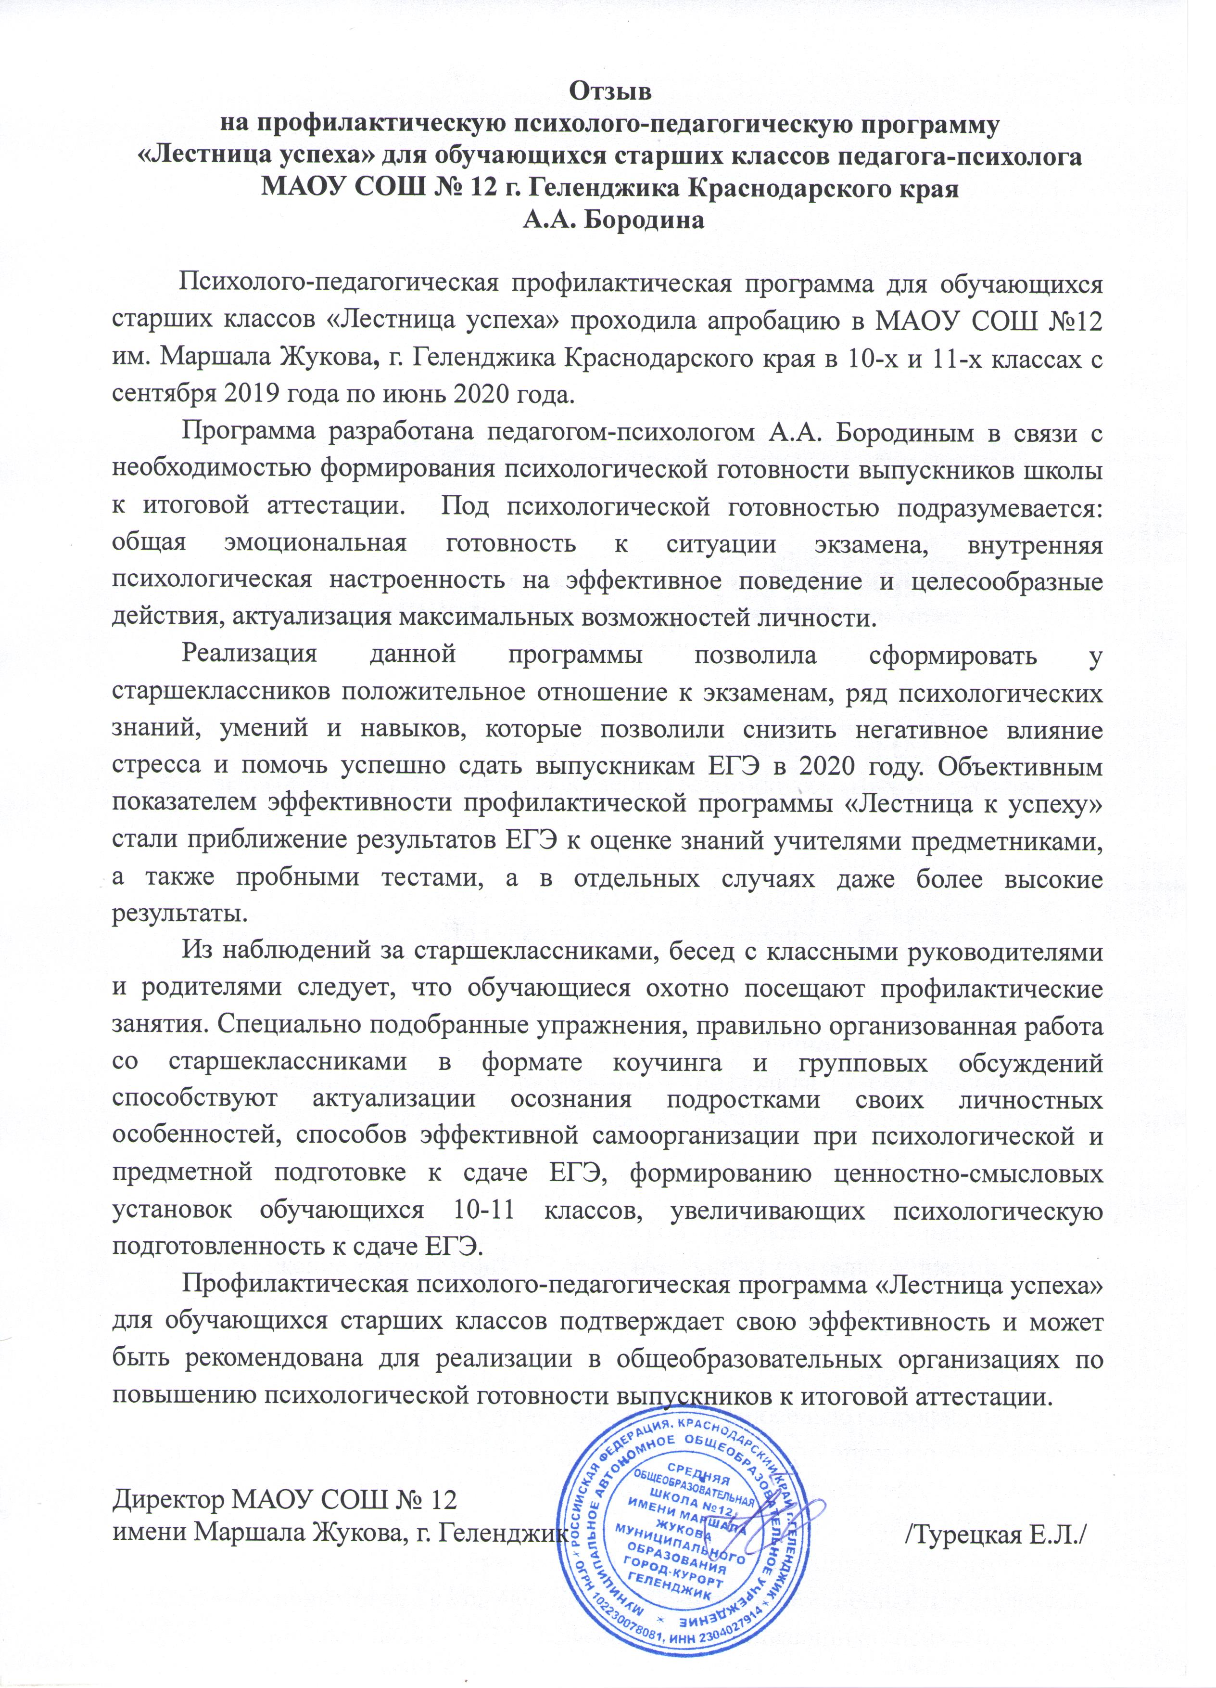

Приложение 2

Применяемые диагностические методики для оценки психологической готовности старшеклассников к сдаче ЕГЭ во входящей, исходящей и промежуточной диагностике

Диагностика поведенческих стратегий и моделей
преодолевающего поведения (шесть стратегий)
Предлагаемая модель оценки поведенческих стратегий и моделей преодолевающего поведения поможет выяснить особенности поведения в сложных (стрессовых) ситуациях, а также определить вашу модель поведения в таких ситуациях.
Оцените по 5-балльной шкале 54 утверждения относительно поведения в напряженных (стрессовых) ситуациях, как вы обычно поступаете в данных случаях. Рядом с номером вопроса нужно поставить баллы, которые соответствуют вашей оценке.
- - нет, это совсем не верно;
- - скорее нет, чем да;
- - не знаю;
- - скорее да (чаще да);
- - да, совершенно верно.
- В любых сложных ситуациях вы не сдаетесь.
- Вы объединяетесь с другими людьми, чтобы вместе разрешить ситуацию.
- Вы советуетесь с друзьями или близкими о том, что бы они сделали, оказавшись в вашем положении.
- Вы всегда очень тщательно взвешиваете возможные варианты решений (лучше быть осторожным, чем подвергать себя риску).
- Вы полагаетесь на свою интуицию.
- Как правило, вы откладываете решение возникшей проблемы в надежде, что она разрешится сама.
- Вы стараетесь держать все под контролем, хотя и не показываете этого другим.
- Вы полагаете, что иногда необходимо действовать столь быстро и решительно, чтобы застать других врасплох.
- Решая неприятные проблемы, вы часто выходите из себя и можете наломать немало дров.
- Когда кто-либо из близких поступает с вами несправедливо, вы пытаетесь вести себя так, чтобы они не почувствовали, что вы расстроены или обижены.
- Вы стараетесь помочь другим при решении ваших общих проблем.
- Вы не стесняетесь при необходимости обращаться к другим людям за помощью или поддержкой.
- Без необходимости вы не выкладываетесь полностью, предпочитая экономить свои силы.
- Вы часто удивляетесь, что наиболее правильным является то решение, которое первым пришло в голову.
- Вы иногда предпочитаете заняться чем угодно, лишь бы забыть о неприятном деле, которое нужно делать.
- Для достижения своих целей вам часто приходится подыгрывать другим или подстраиваться под других людей (несколько «кривить душой»).
- В определенных ситуациях вы ставите свои личные интересы превыше всего, даже если это пойдет во вред другим.
- Как правило, препятствия для решения ваших проблем или достижения желаемого сильно выводят вас из себя.
- Вы считаете, что в сложной ситуации лучше действовать самостоятельно, чем ждать, когда ее будут решать другие.
- Находясь в трудной ситуации, вы раздумываете о том, как поступили бы в этом случае другие люди.
- В трудные минуты для вас очень важна эмоциональная поддержка близких людей.
- Считаете, что во всех случаях лучше «семь и более раз отмерить, прежде чем отрезать».
- Вы часто проигрываете из-за того, что не полагаетесь на свои предчувствия.
- Вы не тратите свою энергию на разрешение того, что, возможно, решится само по себе.
- Вы позволяете другим людям думать, что они могут повлиять на вас, но на самом деле вы никому не позволяете манипулировать собой.
- Вы считаете, что полезно демонстрировать свою власть и превосходство для укрепления собственного авторитета.
- Вас можно назвать вспыльчивым человеком.
- Вам бывает достаточно трудно ответить отказом на чьи-либо требования или просьбы.
- Вы полагаете, что в критических ситуациях лучше действовать сообща с другими.
- Вы считаете, что на душе может стать легче, если поделиться с другими своими переживаниями.
- Вы ничего не принимаете на веру, так как полагаете, что в любой ситуации могут быть «подводные камни».
- Ваша интуиция вас никогда не подводит.
- В конфликтной ситуации вы убеждаете себя и других, что проблема «не стоит и выеденного яйца».
- Иногда вам приходится немного манипулировать людьми (решать свои проблемы, невзирая на интересы других).
- Бывает очень выгодно поставить другого человека в неловкое и зависимое положение.
- Вы считаете, что лучше решительно и быстро дать отпор тем, кто не согласен с вашим мнением, чем «тянуть кота за хвост».
- Вы легко и спокойно можете защитить себя от несправедливых действий со стороны других; в случае необходимости сказать «нет» в ситуации эмоционального давления.
- Вы считаете, что общение с другими людьми обогащает ваш жизненный опыт.
- Вы полагаете, что поддержка других людей очень помогает вам в трудных ситуациях.
- В трудных ситуациях вы долго готовитесь и предпочитаете сначала успокоиться, а потом уже действовать.
- В сложных ситуациях лучше следовать первому импульсу, чем долго взвешивать возможные варианты.
- По возможности избегаете решительных действий, требующих большой напряженности и ответственности за последствия.
- Для достижения своих заветных целей можно идти на компромиссы.
- Вы ищете слабости других людей и используете их со своей выгодой.
- Грубость и глупость других людей часто выводят вас из себя.
- Вы испытываете неловкость, когда вас хвалят или говорят комплименты.
- Вы считаете, что совместные усилия с другими принесут больше пользы в любых ситуациях (при решении любых задач).
- Вы уверены, что в трудных ситуациях вы всегда найдете понимание и сочувствие со стороны близких людей.
- Вы полагаете, что во всех случаях нужно следовать принципу «тише едешь, дальше будешь».
- Действие под влиянием первого порыва всегда хуже, чем трезвый расчет.
- В конфликтных ситуациях вы предпочитаете найти какие-либо важные и неотложные дела, позволяя другим заняться решением проблемы или надеясь, что время все расставит на свои места.
- Вы полагаете, что хитростью можно добиться порою больше, чем действуя напрямую.
- Цель оправдывает средство.
- В значимых и конфликтных ситуациях вы бываете агрессивны.

Обработка и интерпретация результатов
В соответствии с «ключом» подсчитывается сумма баллов по каждой строке, которая отражает степень предпочтения той или иной модели поведения в сложной (стрессогенной) ситуации.
«Ключ»
Субшкала | Номера утверждений
Ассертивные действия | 1, ю, 1д. 28. 37, 46
Вступление в социальный контакт | 2, и, 20, 29, д8, 47
Поиск социальной поддержки | 3, 12, 21, 30,39. 48
Осторожные действия | 4, 13,22,31,40,49
Импульсивные действия | 5, 4,23,32,41, 50
Избегание | 6, 1Я, 24,33, 42, п1
Непрямые действия | 7, 16, 2п, 34- 43- 52
Асоциальные действии | 8, 17, 26, 35, 44, 53
Агрессивные действия | 9, 18,27,36,45,54

По общему количеству баллов в каждом параметре ранжируются предпочтительные действия и стратегии поведения. Измеряемые параметры:
- Ассертивные действия (активная стратегия преодоления).
- Вступление в социальный контакт (просоциальная стратегия преодоления).
- Поиск социальной поддержки (просоциальная стратегия преодоления).
- Осторожные действия (пассивная стратегия преодоления).
- Импульсивные действия (прямая стратегия преодоления).
- Избегание (пассивная стратегия преодоления).
- Непрямые (манипулятивные) действия (непрямая стратегия преодоления).
- Асоциальные действия (асоциальная стратегия преодоления).
- Агрессивные действия (асоциальная стратегия преодоления)

- Методика исследования ригидности
Прочитайте утверждения и ответьте «да» или «нет».

Текст опросника
- Полезно читать книги, в которых содержится мысли, противоположенные моим собственным.
- Меня раздражает, когда отвлекают от важной работы (например, просят совета).
- Праздники нужно отмечать с родственниками.
- Я могу быть в дружеских отношениях с людьми, чьи поступки не одобряю.
- В игре я предпочитаю выигрывать.
- Когда я опаздываю куда-нибудь, я не в состоянии думать ни о чем другом, кроме как скорее доехать.
- Мне труднее сосредоточиться, чем другим.
- Я много времени уделяю тому, чтобы все вещи лежали на своих местах.
- Я очень напряженно работаю.
- Неприличные шутки не редко вызывают у меня смех.
- Уверен, что за моей спиной про меня говорят.
- Меня легко переспорить.
- Я предпочитаю ходить известными маршрутами.
- Всю свою жизнь я строго следую принципам, основанным на чувстве долга.
- Временами мои мысли проносятся быстрее, чем я успеваю их высказать.
- Бывает, что чья-то нелепая оплошность вызывает у меня смех.
- Бывает, что мне в голову приходят плохие слова, часто даже ругательства, я не могу от них никак избавиться.
- Я уверен, что в моем отсутствии обо мне говорят.
- Я спокойно выхожу из дома, не беспокоясь о том, заперта ли дверь, выключен ли свет, газ и т.п.
- Самое трудное для меня в любом деле это начало.
- Я, практически всегда, сдерживаю свои обещания.
- Нельзя строго осуждать человека, нарушающего формальные правила.
- Мне часто приходилось, выполнив распоряжения людей, гораздо меньше знающих, чем я.
- Я не всегда говорю правду.
- Мне трудно сосредоточиться на какой-либо задаче или работе.
- Кое-кто настроен против меня.
- Я люблю доводить начатое до конца.
- Я всегда стараюсь не откладывать на завтра то, что можно сделать сегодня.
- Когда я иду или еду по улице, я часто подмечаю изменения в окружающей обстановке - подстриженные кусты, новые рекламные щиты и т. д.
- Иногда я так настаиваю на своем, что люди теряют терпение.
- Иногда знакомые подшучивают над моей аккуратностью и педантично стью.
- Если я не прав, я не сержусь.
- Обычно меня настораживают люди, которые относятся ко мне дружелюбнее, чем я ожидал.
- Мне трудно отвлечься от начатой работы даже ненадолго.
- Когда я вижу, что меня не понимают, я легко отказываюсь от намерения доказать что-либо.
- В трудные моменты я умею позаботиться о других.
- У меня тяга к перемене мест, я счастлив, когда брожу где-нибудь или путешествую.
- Мне нелегко переключиться на новое дело, но потом, разобравшись, я справляюсь с ним лучше других.
- Мне нравился деятельно изучать то, чем я занимаюсь.
- Мать или отец заставляли подчиняться меня даже тогда, когда я считал это неразумным.
- Я умею быть спокойным и даже немного равнодушным при виде чужого несчастья.
- Я легко переключаюсь с одного дела на другое.
- Из всех мнений по спорному вопросу только одно является действительно верным.
- Я люблю доводить свои умения и навыки до автоматизма.
- Меня легко увлечь новыми затеями.
- Я пытаюсь добиться своего наперекор обстоятельствам.
- Во время монотонной работы я невольно начинаю изменять способ действия, даже если это порой ухудшает ее результат.
- Люди порой завидуют моему терпению и дотошности.
- На улице, в транспорт я часто разглядываю окружающих людей.
- Если бы люди не были настроены против меня, я бы достиг в жизни гораздо большего.

Ключ (совпадение с ключом оценивается в 1 балл)
«Нет»: 1, 4, 6, 8, 9, 11, 13, 14, 18, 20, 23, 26, 27, 30, 31, 33, 34, 38, 39, 40, 43, 44, 46, 48, 50.
«Да»: 2, 3, 5, 7, 10, 12, 15, 16, 17, 19, 21, 22, 24, 25, 28, 29, 32, 35, 36, 37, 41, 42, 45, 47, 49.
0 - 13 баллов - свидетельствуют о мобильности испытуемого;
14 - 27 баллов - испытуемый проявляет черты ригидности;
28 - 40 баллов - позволяют говорить о ригидности.

МЕТОДИКА
ИЗМЕРЕНИЯ УРОВНЯ ТРЕВОЖНОСТИ
(Дж. Тейлор, адаптация В. Г. Норакидзе)
ОПИСАНИЕ
Шкала «проявления тревожности» (Manifest Anxiety Scale, MAS) — личностный опросник. Предназначен для измерения проявлений тревожности. Опубликован Дж. Тейлор в 1953 г. Утверждения шкалы отбирались из набора утверждений Миннесотского многоаспектного личностного опросника (MMPI). Выбор пунктов для шкалы «проявления тревожности» осуществлялся на основе анализа их способности различать лиц с «хроническими реакциями тревоги».
Обработка результатов исследования осуществляется аналогично процедуре MMPI. Индекс тревожности измеряется в шкале Т-баллов. Шкала «проявления тревожности» нередко используется в качестве одной из дополнительных шкал MMPI. При этом результат измерения тревожности не только дополняет данные по основным клиническим шкалам MMPI, но и в некоторых случаях может быть привлечен к интерпретации профиля в целом. Как показывают данные исследований (Дж. Рейх и др., 1986; Дж. Хенсер, В. Майер, 1986), состояние тревоги связано с изменением когнитивной оценки окружающего и самого себя. При высоких указателях уровня тревожности необходимо соблюдать известную осторожность в интерпретации данных самооценки.
Опросник содержит 60 утверждений и предназначен для оценки уровня тревожности как одного из показателей адаптированности работника профессиональной деятельности. Утверждения отбирались из набора утверждений Миннесотского многоаспектного личностного опросника (MMPI). Выбор пунктов для теста. осуществлялся на основе анализа их способности различать лиц с «хроническими реакциями тревоги». Тестирование продолжается 15-30 мин.
Более известны варианты методики в адаптации Т. А. Немчинова и В. Г. Норакидзе, который в 1975 г. дополнил опросник шкалой лжи, позволяющей судить о демонстративноти, неискренности в ответах. Оба варианта опросника используются при индивидуальном и групповом обследовании, способны решать как теоретические, так и практические задачи и могут быть включены в батарею других тестов
Инструкция: Прочитайте первое высказывание в опроснике. Если вы согласны с данным высказыванием, то проставьте знак «Х» в графе «Да» бланка ответов, если вы не согласны – знак «Х» в графе «Нет». Оцените таким образом все 60 высказываний опросника. Старайтесь работать как можно быстрее, особенно над ответами не задумывайтесь, так как первый пришедший в голову ответ, как правило, бывает наиболее верным. Исправлений в записях делать нельзя.
Тестовый материал
- Я могу долго работать не уставая.
- Я всегда выполняю свои обещания, не считаясь с тем, удобно мне это или нет.
- Обычно руки и ноги у меня теплые.
- У меня редко болит голова.
- Я уверен в своих силах.
- Ожидание меня нервирует.
- Порой мне кажется, что я ни на что не годен.
- Обычно я чувствую себя вполне счастливым.
- Я не могу сосредоточиться на чем-то одном.
- В детстве я всегда немедленно и безропотно выполнял все то, что мне поручали.
- Раз в месяц или чаще у меня бывает расстройство желудка.
- Я часто ловлю себя на том, что меня что-то тревожит.
- Я думаю, что я не более нервный, чем большинство людей.
- Я не слишком застенчив.
- Жизнь для меня почти всегда связана с большим напряжением.
- Иногда бывает, что я говорю о вещах, в которых не разбираюсь.
- Я краснею не чаще, чем другие.
- Я часто расстраиваюсь из-за пустяков.
- Я редко замечаю у себя сердцебиение или одышку.
- Не все люди, которых я знаю, мне нравятся.
- Я не могу уснуть, если меня что-то тревожит.
- Обычно я спокоен и меня не легко расстроить.
- Меня часто мучают ночные кошмары.
- Я склонен все принимать слишком серьезно.
- Когда я нервничаю, у меня усиливается потливость.
- У меня беспокойный и прерывистый сон.
- В играх я предпочитаю скорее выигрывать, чем проигрывать.
- Я более чувствителен, чем большинство людей.
- Бывает, что нескромные шутки и остроты вызывают у меня смех.
- Я хотел бы быть так же доволен своей жизнью, как, вероятно, довольны другие
- Мой желудок сильно беспокоит меня.
- Я постоянно озабочен своими материальными и служебными делами.
- Я настороженно отношусь к некоторым людям, хотя знаю, что они не могут причинить мне вреда.
- Мне порой кажется, что передо мной нагромождены такие трудности, которых мне не преодолеть.
- Я легко прихожу в замешательство.
- Временами я становлюсь настолько возбужденными, что это мешает мне заснуть.
- Я предпочитаю уклоняться от конфликтов и затруднительных положений.
- У меня бывают приступы тошноты и рвоты.
- Я никогда не опаздывал на свидание или pa боту.
- Временами я определенно чувствую себя бесполезным.
- Иногда мне хочется выругаться
- Почти всегда я испытываю тревогу в связи с чем-либо или с кем-либо
- Меня беспокоят возможные неудачи.
- Я часто боюсь, что вот-вот покраснею.
- Меня нередко охватывает отчаяние.
- Я - человек нервный и легко возбудимый.
- Я часто замечаю, что мои руки дрожат, когда я пытаюсь что-нибудь сделать.
- Я почти всегда испытываю чувство голода.
- Мне не хватает уверенности в себе.
- Я легко потею, даже в прохладные дни.
- Я часто мечтаю о таких вещах, о которых лучше никому не рассказывать.
- У меня очень редко болит живот.
- Я считаю, что мне очень трудно сосредоточиться на какой-либо задаче или работе.
- У меня бывают периоды такого сильною беспокойства, что я не могу долго усидеть на одном месте.
- Я всегда отвечаю на письма сразу же после прочтения.
- Я легко расстраиваюсь.
- Практически я никогда не краснею.
- У меня гораздо меньше опасений и страхов чем у моих друзей и знакомых.
- Бывает, что я откладываю на завтра то, что следует сделать сегодня.
- Обычно я работаю с большим напряжением.
Интерпретация: Вначале следует обработать результаты по шкале лжи. Она диагностирует склонность давать социально желательные ответы. Если этот показатель превышает 6 баллов, то это свидетельствует о неискренности испытуемого.
Шкала лжи
- В 1 балл оцениваются ответы «Да» к пунктам: 2, 10,39, 55.
- Ответы «Нет» к пунктам: 16, 20, 28, 29, 41, 51, 59.
Шкала тревоги
- В 1 балл оцениваются ответы «Да» к пунктам: 6, 7, 9 11, 12, 15, 18, 21, 23, 24, 25, 26, 27, 30, 31, 32, 33, 34, 35, 36, 37, 38, 40, 42, 44, 45, 46, 47, 48, 49, 50, 51, 53, 54, 56, 60.
- Ответы «Heт» к пунктам: 1, 3, 4, 5, 8,13, 14, 17, 19, 22, 43, 52, 57, 58.
Затем подсчитывается суммарная оценка по шкале тревоги:
- 40 – 50 баллов рассматривается как показатель очень высокого уровня тревоги;
- 25 – 40 баллов - свидетельствует о высоком уровне тревоги;
- 15 – 25 баллов - о среднем (с тенденцией к высокому) уровню тревоги;
- 5 – 15 баллов - о среднем (с тенденцией к низкому) уровню тревоги;
- 0 – 5 баллов - о низком уровне тревоги.

Тест Е.В. Беспаловой «Твое самочувствие накануне экзаменов»
Инструкция: «Ответьте на вопросы теста, выбирая один из вариантов ответа».
№ | Утверждение | Вариант  ответа
 |  | Да | Нет
1 | У меня часто плохой аппетит
2 | После нескольких часов работы у меня начинает болеть голова
3 | Часто я выгляжу усталым и подавленным, иногда раздраженным и угрюмым
4 | Периодически у меня бывают серьезные заболевания, когда я вынужден несколько дней оставаться в постели
5 | Я почти не занимаюсь спортом
6 | В последнее время я несколько прибавил в весе
7 | У меня часто кружится голова
8 | В настоящее время я курю
9 | В детстве я перенес несколько серьезных заболеваний
10 | У меня плохой сон и неприятные ощущения утром после пробуждения
 | Сумма баллов:
Обработка и анализ результатов

После того, как ребята ответят на вопросы, ведущий сообщает им, что за каждый ответ «Да» они должны поставить себе 1 балл, затем подсчитать общую сумму баллов.
1 - 2 балла. Несмотря на некоторые признаки ухудшения здоровья, Вы в хорошей форме. Ни в коем случае не оставляйте усилий по сохранению своего самочувствия.
3 - 6 баллов. Ваше отношение к своему здоровью трудно назвать нормальным, уже чувствуется, что вы расстроили его довольно основательно.
7 - 10 баллов. Как Вы умудрились довести себя до такого состояния? Удивительно, что вы еще в состоянии ходить и учиться. А ведь Вам сдавать экзамены! Самые большие трудности еще впереди! Вам нужно немедленно менять свои привычки, иначе...

Опросник «Итоги пробного ЕГЭ»
Инструкция
Выберите из предложенных вариантов тот ответ, который наиболее точно соответствует вашему мнению.
- Охарактеризуйте ваше состояние на пробном ЕГЭ:
- я совершенно не волновался;
- я волновался, но вспомнил и применил техники борьбы с волнением, поэтому смог справиться с собой;
- я сильно переживал по поводу того, что не справлюсь с заданиями, и это помешало мне хорошо выполнить ЕГЭ.
- Определите, каким образом вы действовали на пробном экзамене:
- с самого начала действовал в соответствии со стратегией, выработанной в процессе подготовки к нему;
- сначала я забыл о том, как необходимо действовать, и выполнял задания хаотично, но потом вспомнил об этом и перестроил свою работу;
- действовал по ситуации, не придерживаясь определенной стратегии деятельности.
- Предположите, насколько успешно вы выполнили экзаменационные задания:
- выполнил ЕГЭ успешнее, чем планировал, легко справился с заданиями, рассчитываю на более высокую сумму баллов, чем предполагал ранее;
- думаю, что выполнил те задания, которые были мне по силам, получу сумму баллов, на которую рассчитывал;
- задания оказались сложнее, чем ожидал, сумма баллов будет ниже, чем планировал заранее.
- Всё ли вы знали о процедуре ЕГЭ:
- знал всё, во время экзамена не возникло непредвиденных ситуаций;
- мне нужно ближе познакомиться с процедурой ЕГЭ;
- некоторые моменты экзамена были неожиданны, не знакомы.
- Ваши выводы после пробного экзамена:
- ЕГЭ показал, что я хорошо подготовлен и по предмету, и психологически, отчетливо понимаю, что и как нужно делать во время экзамена;
- мне не хватило предметных знаний, необходимо заниматься дополнительно, чтобы ликвидировать пробелы по отдельным темам;
- у меня возникли проблемы психологического характера, я нуждаюсь в психологической подготовке к ЕГЭ.
6. Умеете ли вы справляться с волнением на экзамене?
А) Я хорошо справился с волнением на пробном ЕГЭ и
отчетливо понимаю, как справляться с волнением на ЕГЭ
Б) Я немного волновался и мне нужно больше узнать о
психологических способах устранения излишнего волнения на ЕГЭ
В) Я сильно волнуюсь по поводу сдачи ЕГЭ и мне нужна консультация
Оценка результатов исследования
Оценка результатов производится путем подсчета количества ответов обследуемого, свидетельствующих о готовности к ЕГЭ.
Каждый ответ под номером 1 оценивается в 1 балл, номер 2 - в 2 балла, номер 3 - в 3 балла.
Суммарная оценка: 5 - 7 баллов - высокий уровень
психологической готовности к экзаменам; 8 - 12 баллов - средний уровень готовности, требуется уточнить некоторые моменты подготовки; 13 - 15 баллов - низкий уровень готовности, необходима систематическая подготовка к ЕГЭ.
Приложение 3

ПАМЯТКА С РЕКОМЕНДАЦИЯМИ ПЕДАГОГА-ПСИХОЛОГА ОБУЧАЮЩИМСЯ ПО ПОДГОТОВКЕ К ЭКЗАМЕНАМ
- Важно формирование адекватного отношения к ситуации экзамена. Оно поможет разумно распределить силы для подготовки и сдачи экзамена. Экзамен - лишь одно из жизненных испытаний, многих из которых еще предстоит пройти. Не придавайте событию слишком высокую важность, чтобы не увеличивать волнение. При правильном подходе экзамены могут служить средством самоутверждения и повышением личностной самооценки.
- Заранее поставьте перед собой цель, которая Вам по силам. Никто не может всегда быть совершенным. Пусть достижения не всегда совпадают с идеалом, зато они Ваши личные.
- Не стоит бояться ошибок. Известно, что не ошибается тот, кто ничего не делает.
- Люди, настроенные на успех, добиваются в жизни гораздо больше, чем те, кто старается избегать неудач. Постараться поддерживать у себя позитивное мышление в течении всего отведенного времени для выполнения заданий.
- Будьте уверены: каждому, кто учился в школе, по силам сдать экзамены. Все задания составлены на основе школьной программы. Подготовившись должным образом, Вы обязательно сдадите экзамен.
- Перед началом работы нужно сосредоточиться, расслабиться и успокоиться. Расслабленная сосредоточенность гораздо эффективнее, чем напряженное, скованное внимание.
- Заблаговременное ознакомление с правилами и процедурой экзамена снимет эффект неожиданности на экзамене. Тренировка в решении заданий поможет ориентироваться в разных типах заданий, рассчитывать время. С правилами заполнения бланков тоже можно ознакомиться заранее.
- Подготовка к экзамену требует достаточно много времени, но она не должна занимать абсолютно все время. Внимание и концентрация ослабевают, если долго заниматься однообразной работой. Меняйте умственную деятельность на двигательную. Не бойтесь отвлекаться от подготовки на прогулки и любимое хобби, чтобы избежать переутомления, но и не затягивайте перемену! Оптимально делать 10-15 минутные перерывы после 40-50 минут занятий.
- Для более эффективного использования времени на экзамене постарайтесь заранее смоделировать и проиграть ситуацию испытаний. Поставьте перед собой часы и замерьте время, которое вы затратите на выполнение демонстрационного варианта экзаменационной работы и отдельных ее частей. Сначала выполняйте те задания, которые кажутся более простыми, затем приниматься за более сложные.
- Для активной работы мозга требуется много жидкости, поэтому полезно больше пить простую или минеральную воду, зеленый чай и полноценно питаться.
- Соблюдайте режим сна и отдыха. При усиленных умственных нагрузках стоит увеличить время сна на час.

ПРИЕМЫ СОВЛАДАНИЯ С ЭКЗАМЕНАЦИОННОЙ ТРЕВОЖНОСТЬЮ

1. Приспособление к окружающей среде. Опыт показывает, что мощным источником стресса для школьников, сдающих экзамены, является незнакомое место проведения экзамена и незнакомые педагоги — члены экзаменационных комиссий. Для ослабления влияния этого стрессогенного фактора целесообразно по возможности побывать на месте проведения будущего экзамена, осмотреться, отметить достоинства и недостатки этого места.

2. Переименование. Известно, что зачастую наибольшую тревогу вызывает не само событие (например, предстоящий экзамен), а мысли по поводу этого события. Можно попытаться регулировать ход своих мыслей относительно экзамена, придавая им позитивность и конструктивность. Полезно дать позитивное или нейтральное мысленное определение экзамену, делающее восприятие этого события более спокойным: не «трудное испытание», не «стресс», не «крах», а просто «тестирование или «очередной экзамен».
3. Используйте релаксационные и дыхательные упражнения для снятия стресса. Они базируются на четырех способах саморегуляции: релаксация (расслабление), концентрация, визуализация и самовнушение. Если обстановка вокруг накалена и вы чувствуете, что теряете самообладание, этот комплекс можно выполнить прямо на месте, за столом, практически незаметно для окружающих, Закройте глаза. Расслабив низ живота, глубоко вдыхать вниз живота и также медленно выдыхать, считая от 10 до 1, задерживая дыхание на каждом счете. При этом выдох должен быть заметно длиннее вдоха. Медленно выдыхайте представляя как вы наполняететсь прозрачным кристально чистым теплым светом и, ощущая как с каждым выдохом уменьшается и наконец, исчезает напряжение. Затем так сильно, как можете, напрягите пальцы ног. Затем расслабьте их. Затем напрягите и расслабьте последовательно все части тела: ступни ног и лодыжки, икры, колени, бедра, ягодичные мышцы, живот, спину и плечи, предплечья, кисти рук, шею, лицевые мышцы. Посидите спокойно несколько минут, наслаждаясь полным покоем. Когда вам покажется, что медленно плывете, это значит, что вы полностью расслабились.
4. Самовнушение - основной способ саморегуляции. Оно должно быть позитивным, жизнеутверждающим, конструктивным (нельзя внушать себе негативное); должно быть обличено в простые, четкие и типичные фразы в утвердительной форме без частицы «не» (я хочу, я могу и т. п.) и предполагает многократное повторение. Помните, что очень важна положительная самооценка: проговорить про себя: "Я уверен в себе, потому что я положительно себя оцениваю. Я справлюсь с поставленными задачами и все будет хорошо.... Не поддавайтесь негативным изменениям в своем настроении;
5. Разговор с самим собой. Часто школьников пугает неопределенность предстоящего события, невозможность проконтролировать его ход. Следует спросить себя, какая реальная опасность таится в этом событии, как выглядит худший результат и что в этом случае нужно будет сделать. Каковы возможные трудности экзамена для меня лично и как их облегчить?
6. Поговорите с учителями, психологом, родителями или товарищами о возможных стрессовых ситуациях на экзамене. Заранее продумайте свои действия, чтобы снизить тревожность по поводу непредсказуемых моментов при сдаче экзамена.

Рекомендации по заучиванию материала
При подготовке к экзамену повторение играет главную роль в формировании механизма воспроизведения материала на экзамене. Способ группировки материала облегчает запоминание многозначных чисел, формул. Для запоминания формулировок теорем удобно использовать ассоциативный прием, то есть устанавливать сходство между содержанием, которое надо запомнить, и знакомым предметом.
Запомнить какой-либо повторяемый материал вам поможет метод ключевых слов. Эти слова должны отражать смысл повторяемого материала и логически должны быть связаны между собой, образуя цепочку. Восстанавливая в памяти эту цепочку, вы легко сможете воспроизвести содержание материала.
Помните, что любой повторяемый материал запоминается и воспроизводится намного успешнее и эффективнее, если вы будете хорошо понимаете, для чего повторяете этот материал. Главное - распределение повторений во времени.
Повторять рекомендуется сразу в течение 15-20 минут, через 8-9 часов и через 24 часа.
Полезно повторять материал за 15-20 минут до сна и утром, на свежую голову. При каждом повторении нужно осмысливать ошибки и обращать внимание на более трудные места.
Повторение будет эффективным, если воспроизводить материал своими словами близко к тексту. Обращения к тексту лучше делать, если вспомнить материал не удается в течение 2-3 минут.
Чтобы перевести информацию в долговременную память, нужно делать повторения спустя сутки, двое и так далее, постепенно увеличивая временные интервалы между повторениями. Такой способ обеспечит запоминание надолго.
Режим дня и распределение сил при подготовке к экзаменам
В период подготовки к экзаменам менять радикально режим дня не следует, так как резкая смена привычного образа жизни плохо сказывается на биологических ритмах человека и требует длительного периода адаптации. Поэтому во время подготовки к экзаменам следует оставить свой режим дня прежним, внести лишь некоторые минимальные коррективы.
На полноценный ночной сон подростку необходимо 8-9 часов;
Учебные занятия в школе занимают – 5-5,5 часов;
Спортивная активность должна занимать – до 2-х часов свободного времени;
Занятия в кружках и секциях - 1 час;
Выполнение домашних - заданий должно занимать не более 2-3 часа, включая подготовку к экзаменам;
Просмотр телепередач – до 1 часа;
Работа на компьютере – 45 мин;
Пребывание на свежем воздухе – до 3-х часов;
Прием пищи – 4 раза в день;
Отход ко сну – не позднее 22 час 30 мин.
Каждому подростку необходимо научиться составлять свой индивидуальный режим дня, который поможет правильно планировать свой день, и постараться соблюдать его.
Ориентация на ведущие репрезентативные системы
- При хорошей зрительной памяти:
- Читая материал учебника (конспекта), выделяйте специальными знаками ключевые (опорные) места текста (записей), фиксируйте их на маленьких листочках (карточках). Письменно составляйте план ответа. Используйте сокращённую запись материала. Составляйте тезисы, опорные схемы и таблицы.
- Выпишите на карточки (желательно крупным шрифтом, разными цветами) основные понятия и формулы, которые необходимо знать, разложите их на столе или развесьте на стенах, чтобы они постоянно были у вас перед глазами, пока вы готовитесь к экзамену.
- Если ваш ведущий вид восприятия информации — звуковой:
- Читайте запоминаемый текст вслух.
- Если у вас есть возможность, начитайте содержание вопроса на аудиокассету, а затем периодически прослушивайте.
- При чтении и записывании старайтесь проговаривать слова чётко, соблюдая интонацию, делая необходимые паузы в конце предложений, частей текста.
- Можно попытаться зарифмовать в небольшие стихотворения, песенки основные правила и теоремы, найти логическое соответствие исторических дат с событиями и явлениями современной или вашей личной жизни. Изучив содержание вопроса, перескажите его.
- Помните, количество запоминаемого тем больше, чем выше степень понимания. Лучше учить с перерывами, чем подряд, лучше понемногу, чем сразу.
- При выраженной памяти на движения и ощущения:
- При выраженной памяти на движения используйте повторную сокращённую запись материала.
- Не пытайтесь учить всё наизусть. Уясните смысл вопроса, а затем, выделив наиболее яркие образы, детали, фон, попытайтесь представить мысленно или на бумаге в цветных рисунках, схемах основное содержание материала в виде мини-фильма, комикса, рекламного ролика или плаката.
- Попробуйте прочувствовать и разобраться, какие ощущения и эмоции (радость, огорчение, негодование и т.д.) вызывает у вас содержание данного материала.
- Зафиксируйте полученный результат в памяти. Перед подготовкой ответа на экзамене постарайтесь ненадолго закрыть глаза или посмотреть в окно, на стену и мысленно воспроизведите закрепившуюся в памяти картинку. Сознание поможет дорисовать её.
- Важно формировать умение видеть предмет или явление с разных сторон, замечать новое в привычном, сравнивать, искать нестандартные решения поставленных задач.
Развивайте и отстающие типы памяти.

Часть II. СЦЕНАРИЙ ДЕМОНСТРИРУЕМОГО НА ВИДЕОЗАПИСИ ГРУППОВОГО ЗАНЯТИЯ С ПРИЛОЖЕНИЯМИ (РАЗДАТОЧНЫЙ, СТИМУЛЬНЫЙ МАТЕРИАЛ И Т.П.).

План - конспект
занятия со старшеклассниками
в рамках профилактической психолого-педагогической программы «Лестница успеха» для обучающихся старших классов педагога-психолога МАОУ СОШ № 12 г. Геленджика Краснодарского края А.А. Бородина
(2 занятие)

Тема: «Снижение тревожности и повышение мотивации у старшеклассников при подготовке к ЕГЭ: коуч-сессия»

Цель: сформировать у обучающихся мотивацию на психологическую подготовку к ЕГЭ, снизить экзаменационную тревожность.
Задачи:
      - Актуализировать значимость темы психологической подготовки к ЕГЭ.
      - Создать условия для инициативного творческого решения задач по улучшению качества психологической подготовки к экзаменам и организации времени.
      - Снизить уровень стресса, связанный с предстоящими экзаменами.

Методы работы: словесный (мини-лекция), наглядный (демонстрация презентации), коучинг (серия вопросов).

Оборудование и материалы: бланки коуч-сессии, ручки.
Ход занятия.
- Организационный момент (1 мин.)
Задачи: Организовать обучающихся через привлечение внимания к актуальной для них проблеме. Настроить на предстоящую работу, включить в деловой ритм занятия.
Здравствуйте, ребята! Сегодня я предлагаю провести занятие из своей авторской профилактической программы «Лестница успеха» по психологической подготовке старшеклассников к сдаче ЕГЭ.
Сегодня у нас занятие с вами пройдет в форме коуч-сессии.
У вас на столах есть бланки. В них мы уже с вами заполнили графы: дата, возраст, имя, тема коуч-сессии: психологическая подготовка к сдаче ЕГЭ. Мы также на линии времени отметили точку «А» сегодняшний день и точку «Б» - это день, когда вам нужно будет сдавать ЕГЭ. Это нам нужно для того, чтобы войти в ощущение времени и оценить сколько нам его осталось для подготовки.

- Основная часть (6 мин.)
Задачи:
      - Содействовать осознанию своего эмоционального отношения к предстоящим экзаменам и своего состояния.
      - Развить способность к целеполаганию для решения проблемы подготовки к ЕГЭ.
      - Помочь старшеклассникам оценить ресурсы достижения цели, сформулировать конкретные действия по подготовке к ЕГЭ.
- Актуализация проблемы.
Задача: формирование мотивации на психологическую подготовку к ЕГЭ.
Переходим к пункту - шкала удовлетворённости. Она у вас в бланке под номером 3, в виде шкалы от 0 до 10. Оцените, пожалуйста, вашу удовлетворенность по шкале от 0 до 10, где «10» - это максимальная удовлетворенность в этой теме, а «0» - это вы максимально не удовлетворены своей психологической и предметной подготовкой к сдаче ЕГЭ.
Теперь переходим к следующей шкале №4 в бланках. Это шкала стресса. Отмените, пожалуйста, от «0» до «-10» насколько вы испытываете тревожность и стресс в данной теме, где «-10» - это самое тревожное состояние. Итак, есть вопросы как это сделать?
Отлично. Теперь посчитайте, пожалуйста, разницу между тем баллом удовлетворенности, на котором вы сейчас находитесь и возможной десяткой по шкале. Например, если у вас было пять по шкале удовлтеворенности, то сколько вы можете получить еще удовлетворенности до «10»? Ответ: 5. Отлично. То есть, в таком случае, сегодня вы к коуч сессии можете получить прогресс по шкале удовлетворенности в 5 баллов. В таком случае, нужно написать удовлетворенность 5.
В следующей шкале №4 оцените уровень стресса. Если у вас уровень стресса «-7», то вы можете улучшить свое состояние до «0» по шкаале стресса и таким образом можете поднять уровень на семь баллов по данной шкале. Это и будет с одной стороны уровень проблемы, а с другой стороны возможность повысить на это количество баллов свое самочувствие, воспользовавшись техниками коучинга и психологического консультирования.
Напишите, пожалуйста, свой прогресс. Напишите его в кружочке в графе «проблема».
Итак, теперь мы задаем серию вопросов которые помогут вам подготовиться к сдаче ЕГЭ.
- Постановка цели.
Первый вопрос: «Что вам мешает быть на 10 баллов по шкале удовлетворенности и в 0 по шкале стресса?», «Что вас беспокоит и заставляет волноваться больше всего?», «Что вам не даёт быть на 10 баллов по шкале удовлетворённости?» Запишите, пожалуйста, в колонку №5.
Следующий вопрос: «Что вам нужно изменить?», «Какой результат вас бы максимально удовлетворил?» Запишите ответ на этот вопрос в колонку №6 - «цель».
Итак, мы переводим ту проблему, с которой мы столкнулись в цель.
Например, проблемы могут быть: процессуальные (связанные с процессом самой процедуры ЕГЭ или личностные, связаннные с самооценкой или балансом реализации нескольких социальных ролей и потребностей, которые претендуют на одно время. А могут быть коммуникативные, регулятивные или когнитивные, которые мешают концентрации на подготовке к ЕГЭ.
III. Действия.
Приходим к следующему пункту «действия». В колонке №7 «действия» - запишите те действия, которые вам нужно сделать, чтобы достичь, поставленной вами в предыдущей колонке цели. Раздробите ваши цели на конкретные подзадачи. Задайте себе вопрос: «Что вам конкретно нужно сделать чтобы достичь цели?»
Например, для того, чтобы высвободить еще время для подготовки нужно отказаться от излишне затрачиваемого времени. Можно отказаться от излишних прогулок, компьютерных игр, лишних просмотров видео и увеличить эффективность выполнения домашних заданий или сделать себе что-то приятное, чтобы поднять настроение.
Понятно как перевести из цели в действие? Да.
- Ресурс.
Следующее, что вам нужно сделать - это заполнить колонку ресурс. Задайте себе вопрос: «Что вас может продвинуть в психологической подготовке к ЕГЭ?», «Что вас мотивирует на достижение цели, даже если у вас нет сил и ресурсов и вы не знаете как это сделать?» Вспомните тот момент, когда вы преодолевали «камень преткновения», нашли в себе силы перешагнуть его, решить проблему и достичь цели.
Вспомните, когда это было. Вспомните этот ресурс, который вам помогает быть успешным в другой сферер и переложите его на сферу учебы так, чтобы это помогало вам увеличить психологическую подготовленность к сдаче ЕГЭ.
Подумайте, что произойдёт такого хорошего, когда вы достигнете цели и сдадите ЕГЭ? Что произойдет, когда вы поступите в институт, что вы будете чувствовать, кем вы станите и будете себя считать? Переведите это чувство и состояние в Я концепцию, и запишите продолжив «Я ... (такой-то). Это будет ваш психологический ресурс счастья, уверенности или любого другого мотивирующего вас чувства и состояния. Теперь перенесите его психологически на действия, которые вы записали.
Ребята, понятно как переводить действие в ресурсы? Хорошо.
IV. Намерения.
Теперь переводим записанные вами действия и ресурсы в намерения. Для этого задайте себе вопрос: «Что я намерен сделать для того, чтобы улучшить свою психологическую и предметную подготовку к ЕГЭ?»
После того, как вписали действия в колонку намерения, вы записываете первые простые три шага, которые готовы сделать сегодня. Для этого дробим намерение на простые шаги, которые можно сделать в ближайшее время: здесь, сейчас, сегодня, завтра, за эту неделю. Хорошо. Получилось? Отлично.
- Заключительная часть (3 мин.)
Задачи:
      - Оценить изменения эмоционального восприятия своей готовности к ЕГЭ по шкалам стресса и удовлетворенности.
      - Получить обратную связь от участников.
      - Закрепить намерения и решения.
      - Подвести итоги занятия и мотивировать на дальнейшую работу по психологической подготовке к ЕГЭ.
Теперь посчитайте каков уровень стресса у вас сейчас, после того как мы сделали эту этот фрагмент занятия? На сколько у вас стресс уменьшился? Посчитайте, пожалуйста, ваш прогресс на этом занятии. Посчитайте разницу, между значением по шкале стресса вначале и сейчас.
Поднимите руки те, у кого понизился уровень стресса. Отлично.
Теперь посчитайте дальше у кого повысился уровень по шкале удовлетворённости. Насколько ваша удовлетворенность изменилась по сравнению с началом занятия? У кого увеличилась удовлетворенность? Отлично.
Скажите есть ли те, у кого не увеличилась удовлетворенность и не понизился стресс?
У тех, у кого не произошло сдвига получается, что есть какая-то нерешенная проблема, которое вызывает стресс или блокирует рост удовлетворенности. Готовы ли вы найти и решить эту проблему? Хорошо. Вы можете решить эту проблему в индивидуальной консультации. Хорошо. Спасибо. Нам есть над чем поработать с вами.
Итак, подводим итоги. Насколько коучинговая сессия, которую вы сейчас прошли была результативна и для ценна? Поделитесь, пожалуйста, своими инсайтами. Кто готов поделиться тем, что он вынес с сегодняшнего занятия? Сколько это дало ресурса? Отлично. Спасибо вам ребята. Мы сделали с вами отличную работу. Давайте поаплодируем друг другу и до встречи на следующих занятиях.

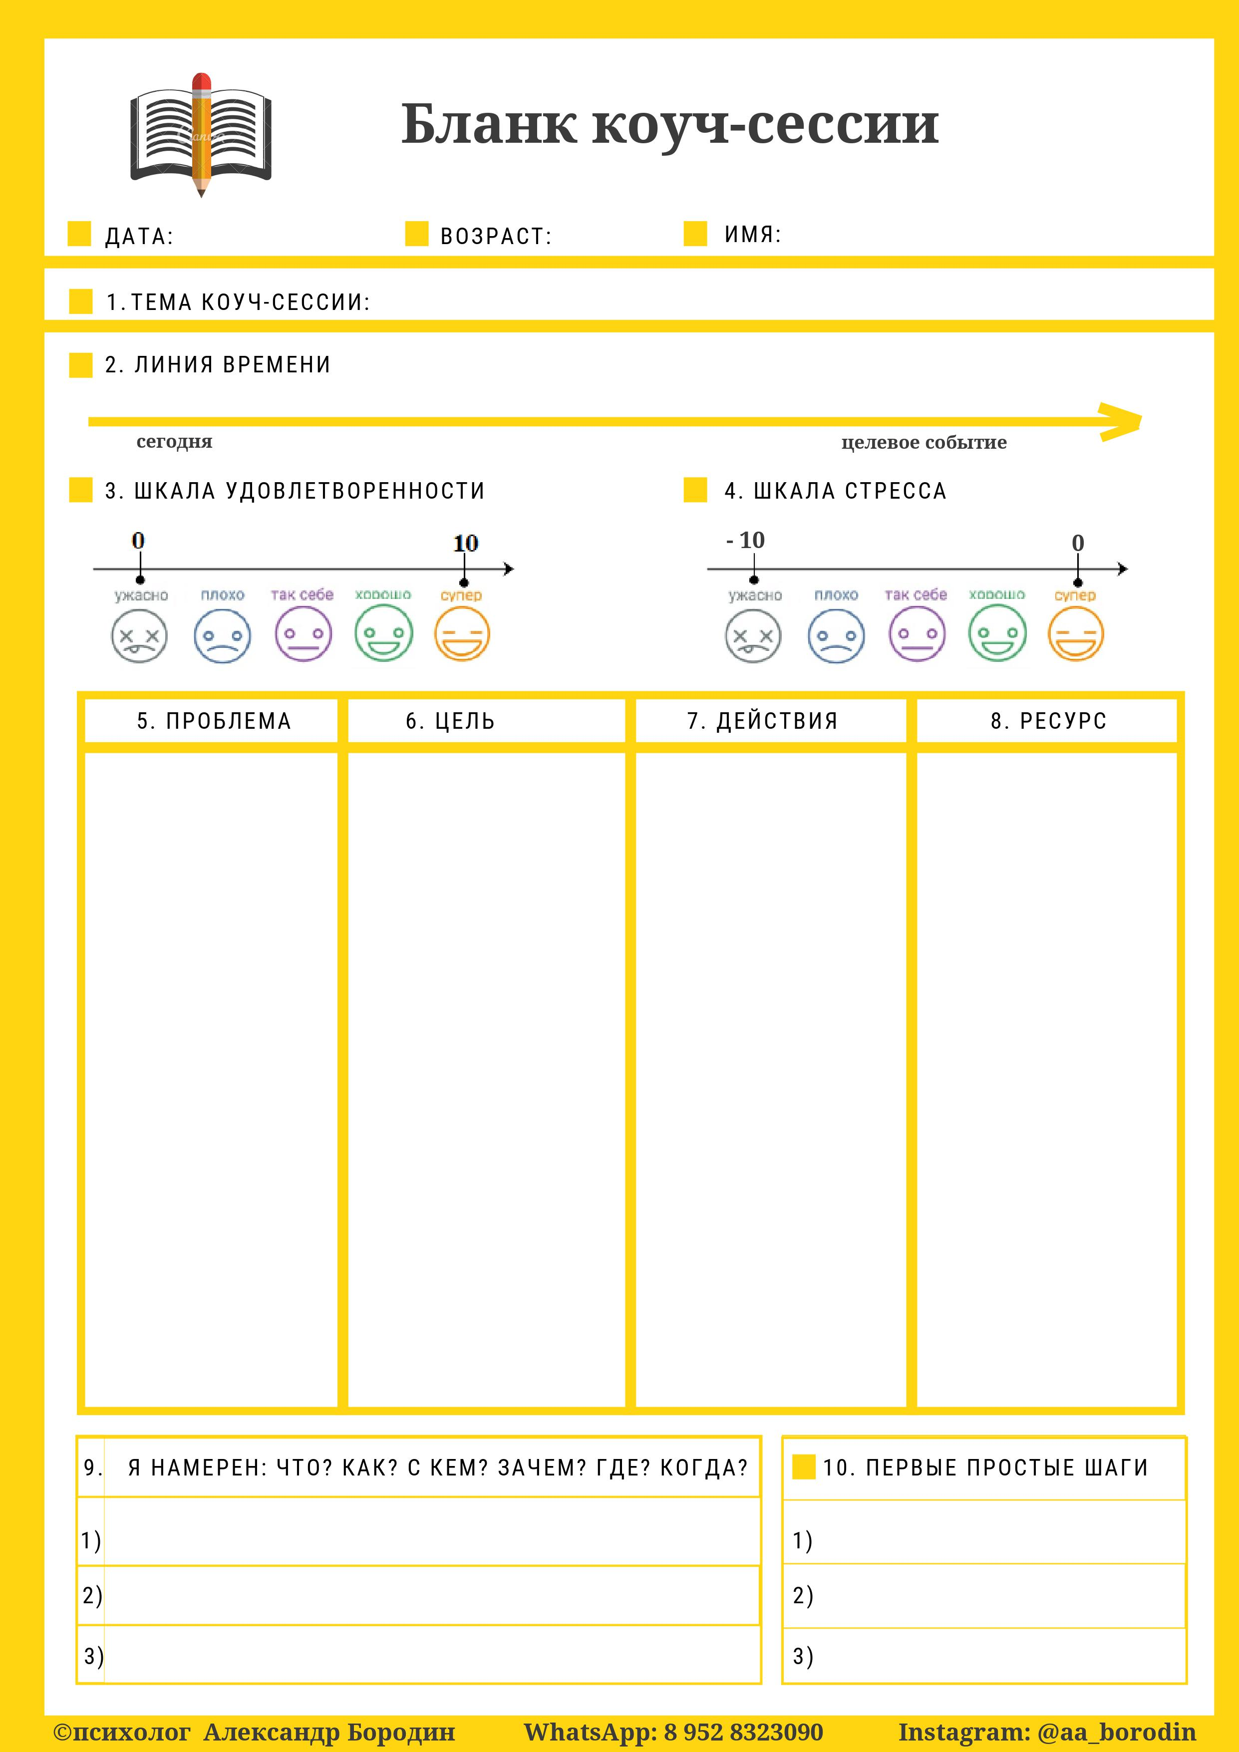
Приложение 1
Приложение 2
Слайды презентации, используемой на занятии
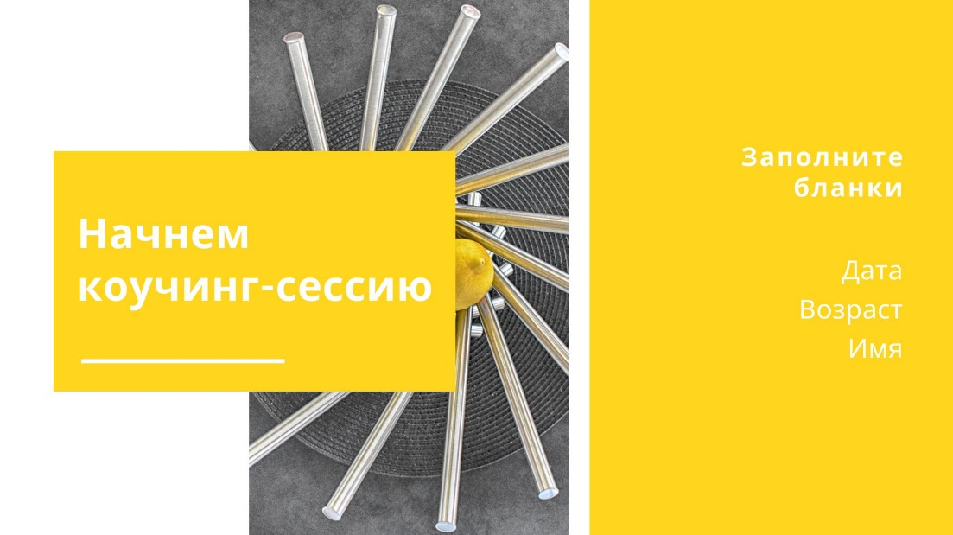
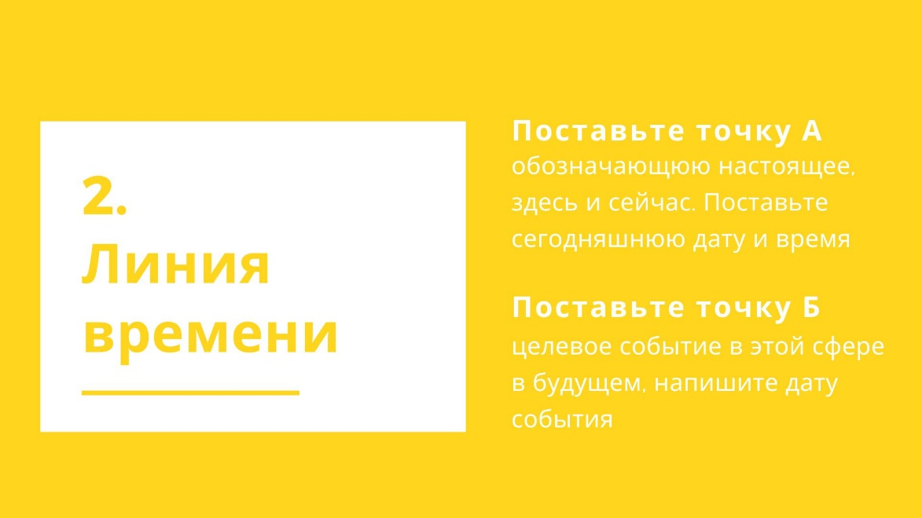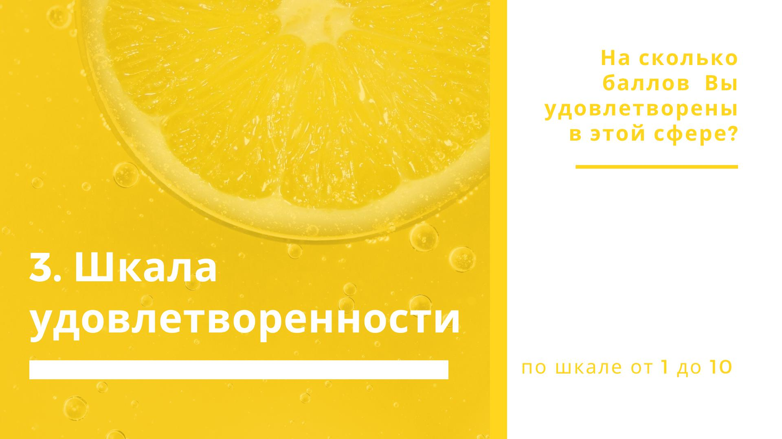

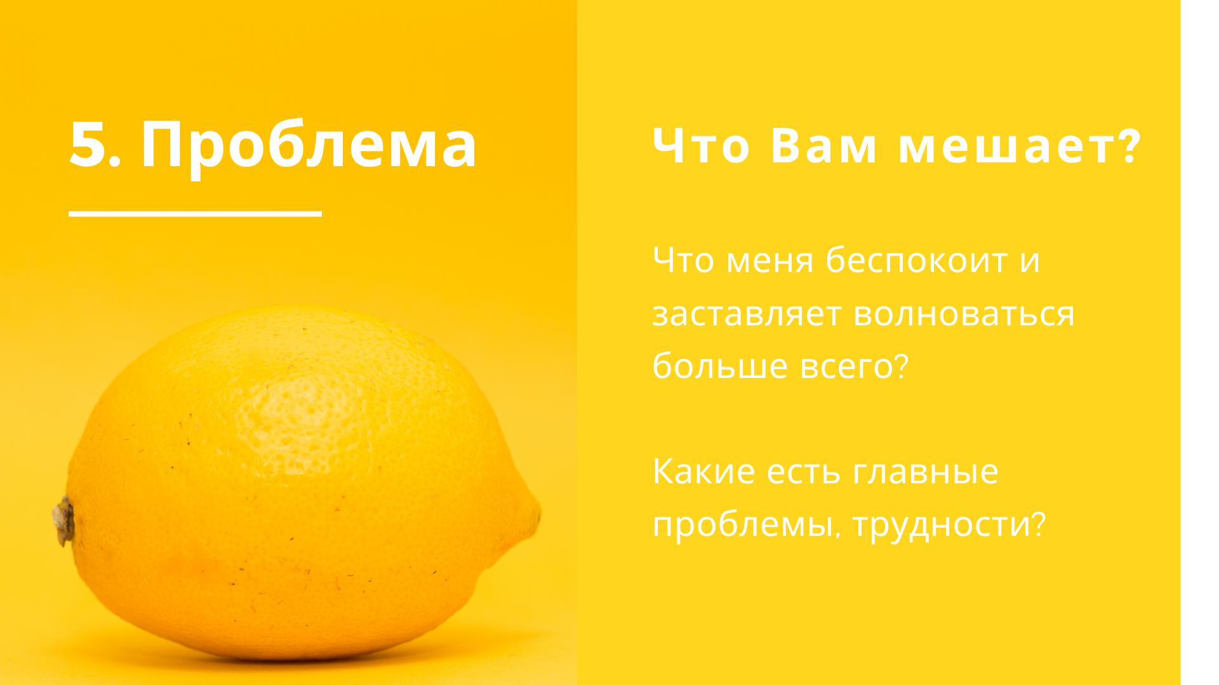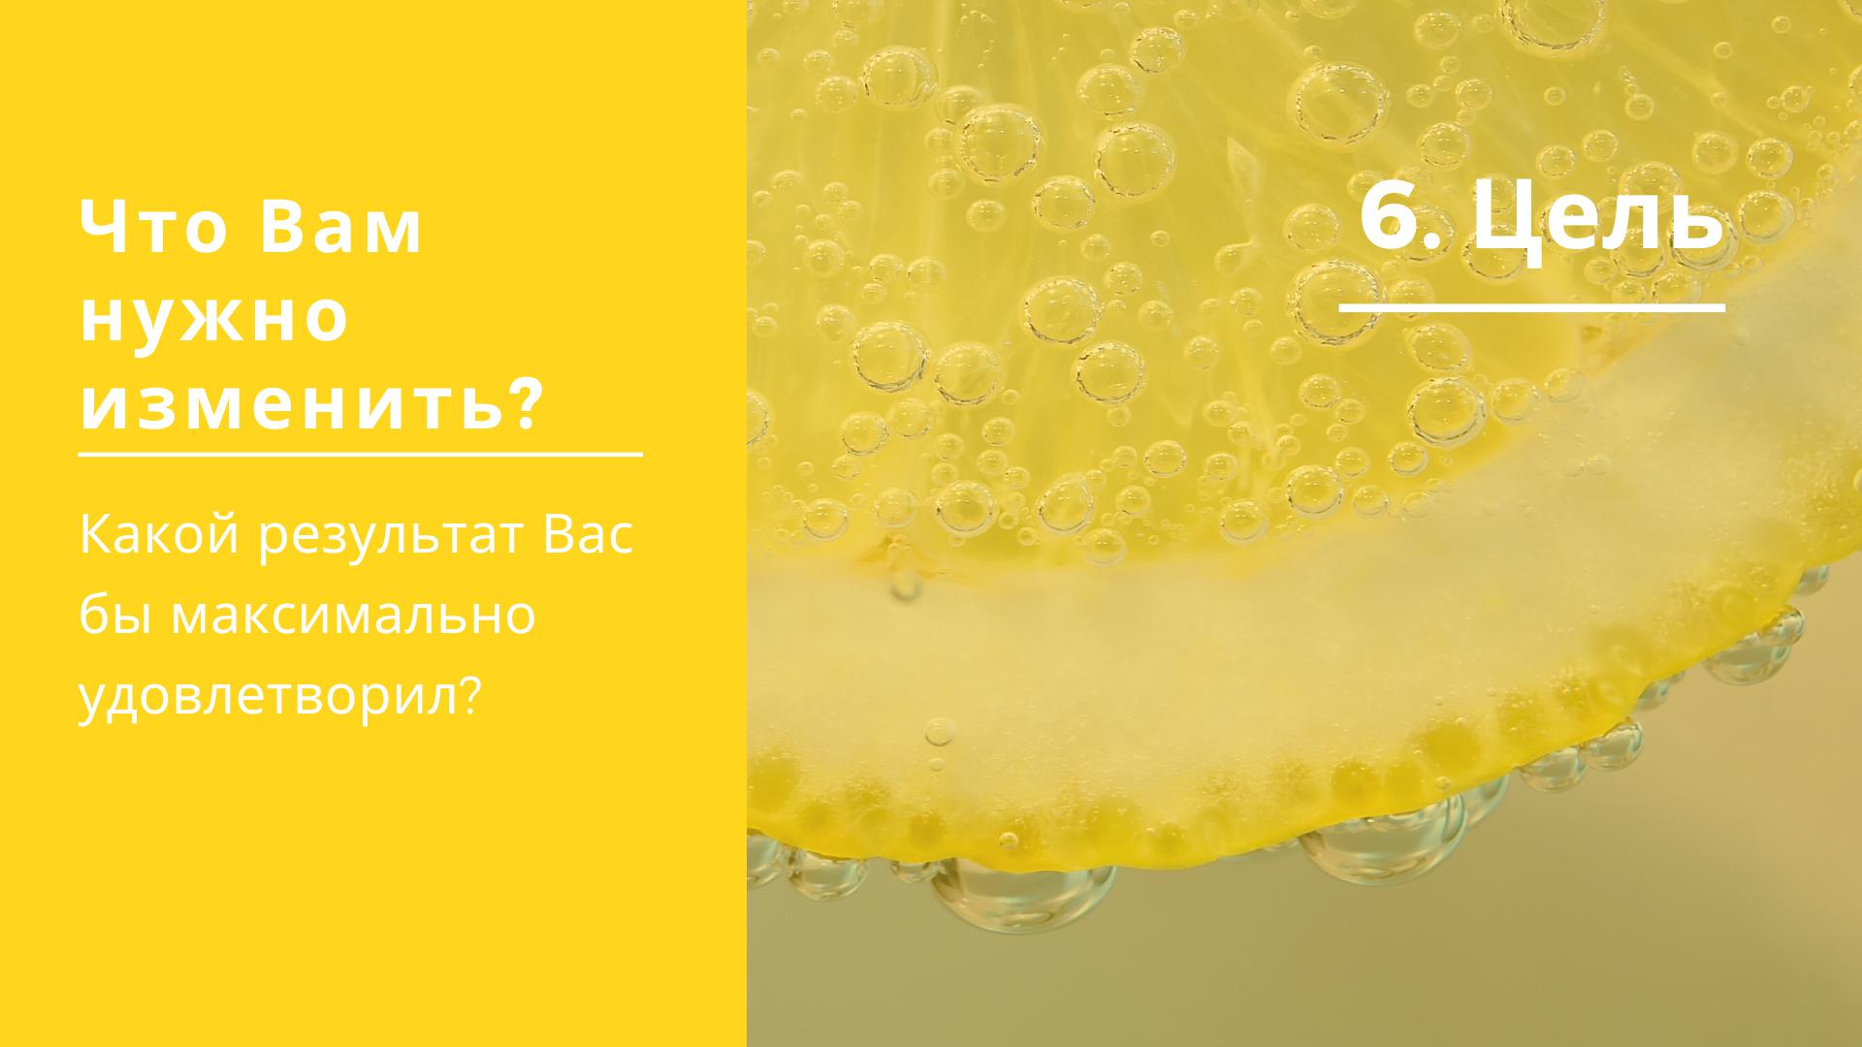
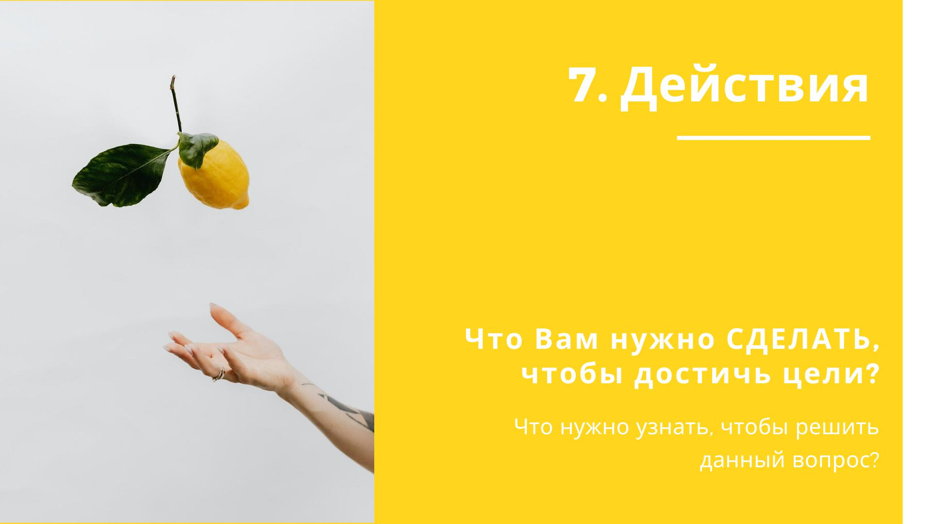

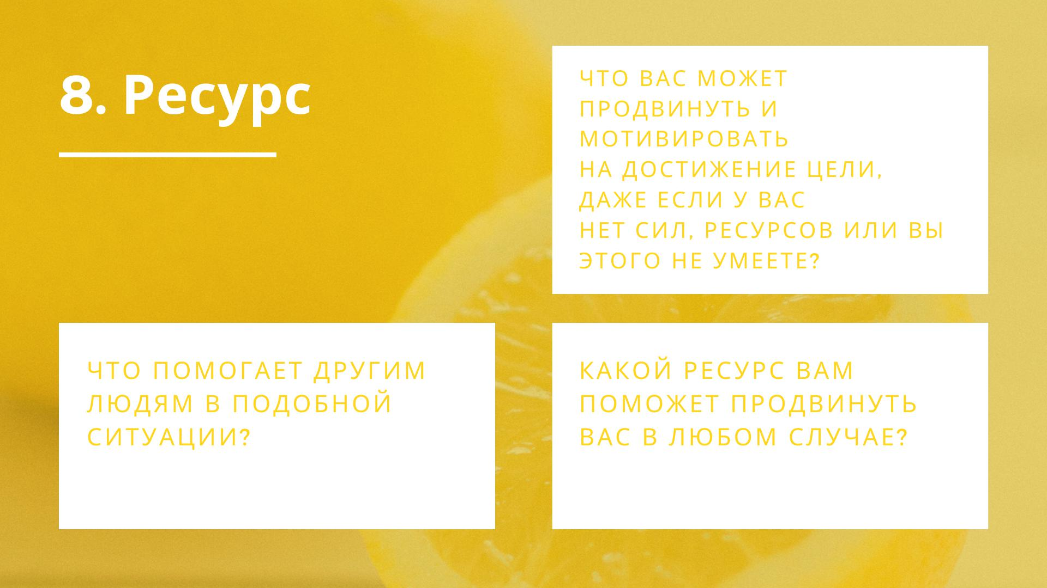
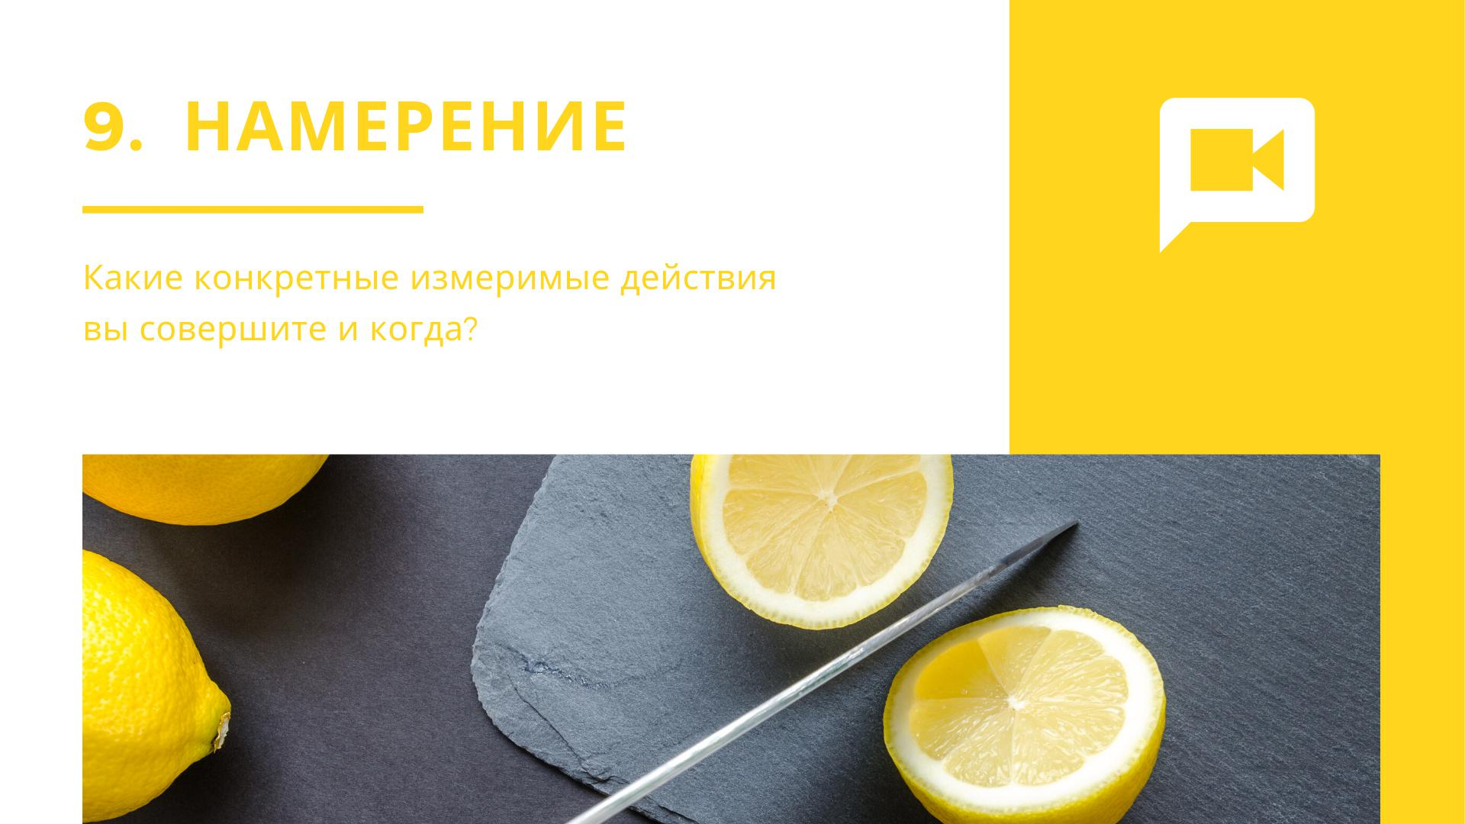
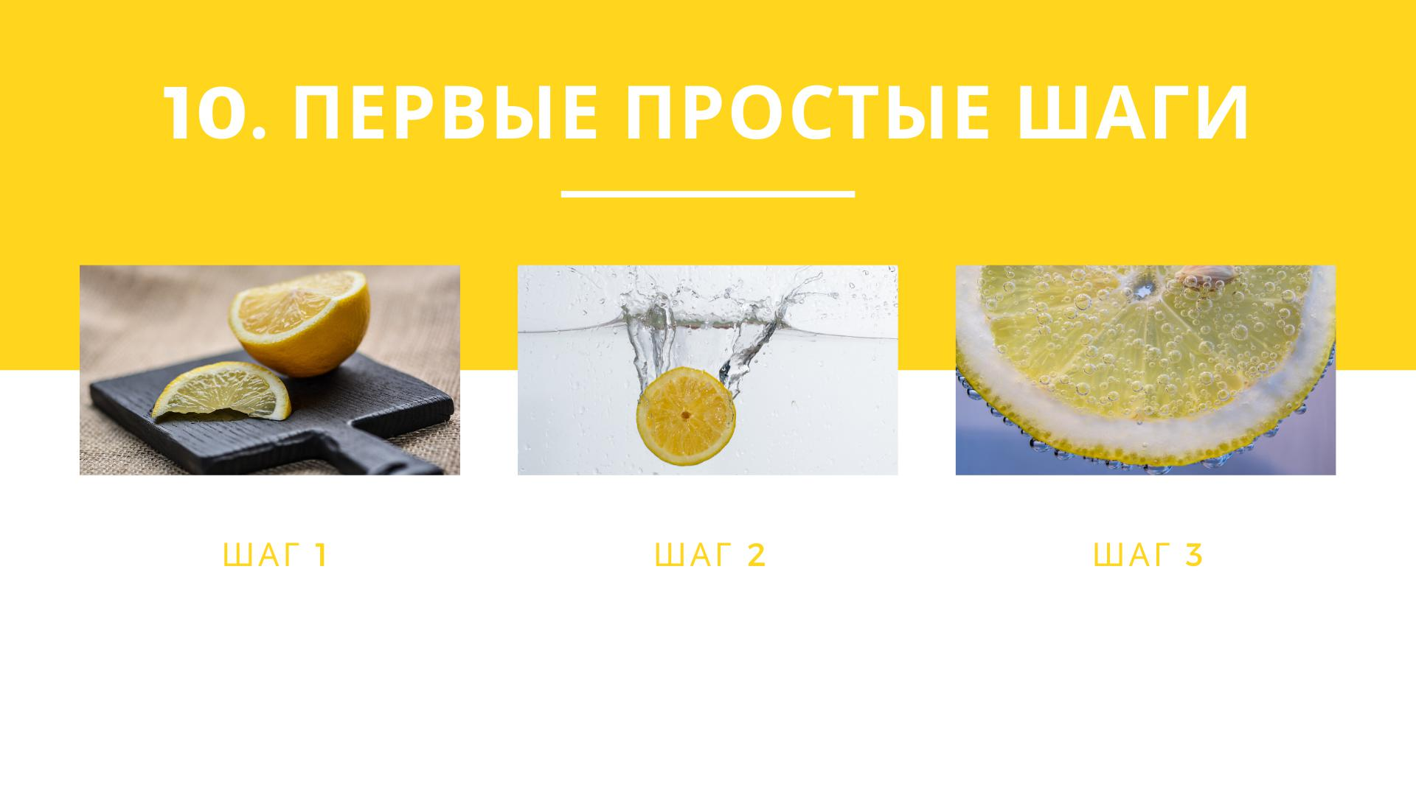
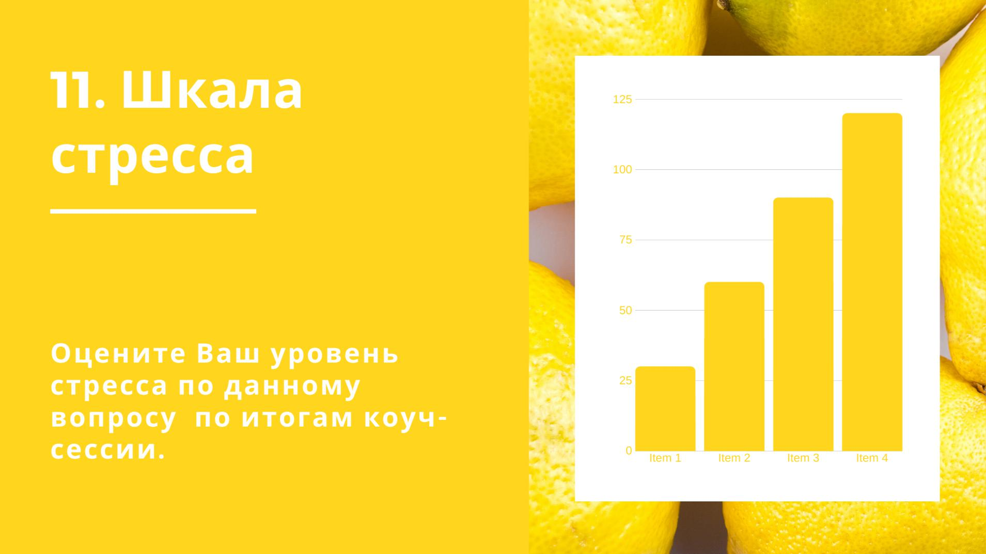
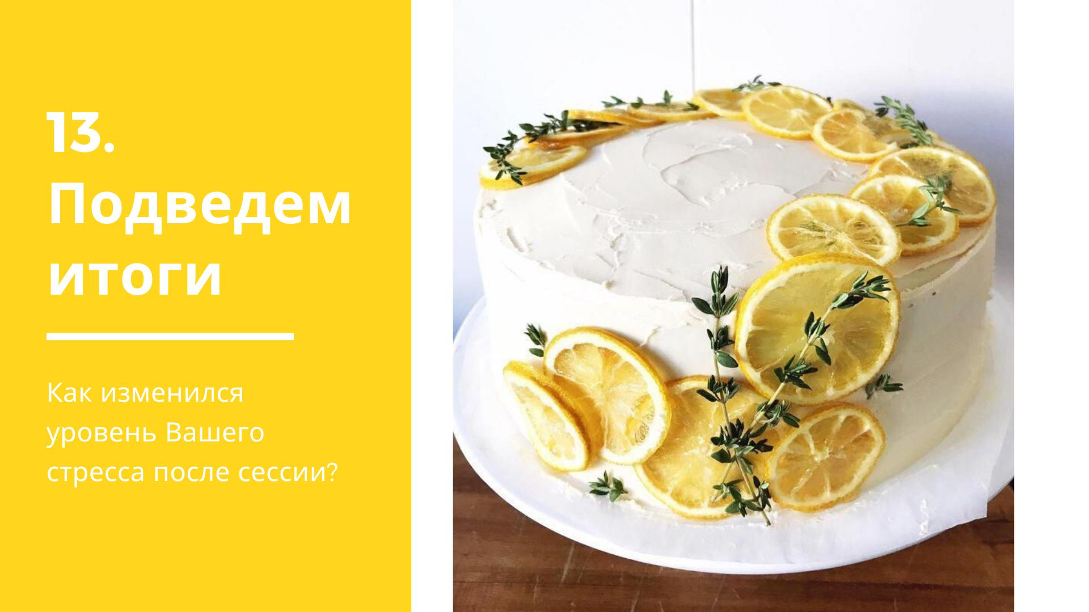

Неделина С.В.Психологическая подготовка выпускников к Единому государственному экзамену (для методической и психологической служб школы, учителей, учащихся, родителей): методические рекомендации по работе с выпускниками. - Воронеж: ВОИПК и ПРО, 2011. - 145 с.
Психологическая подготовка обучающихся к государственной итоговой аттестации / авт. - сост.: И.А. Боброва, О.В. Чурсинова. - Ставрополь: СКИРО ПК и ПРО, 2014. - 74 с.

